7公埼理第341号
令和8年2月3日
会員各位
公益社団法人 埼玉県理学療法士会
会 長 水田 宗達
東部ブロック理事 榎本 隆
南エリア長 髙橋 建生
（公文書番号にて公印省略）
東部ブロック南エリア主催
令和7年度東部ブロック南エリア第２回研修会・交流会のお知らせ
「ウィメンズヘルス入門～排尿や法制度中心に～」
取得可能ポイント
・登録理学療法士更新ポイント カリキュラムコード14：医療制度と法律1.5ポイントもしくは認定・専門理学療法士更新1.5ポイント
拝啓
会員の皆様におかれましては益々ご活躍のことと存じます。この度、令和7年度東部ブロック南エリア第2回研修会を下記のように開催致します。
講師に三郷市議会議員 沖原優子先生をお招きして「ウィメンズヘルス入門～排尿や法制度中心に」をテーマに研修会を企画いたしました。沖原先生は医療機関・介護施設にて約20年以上、子供から高齢者のリハビリ業務に従事し、
福岡ウィメンズヘルス理学療法研究会代表を務められる他、今年度は三郷市議会議員に当選する等、理学療法士にとどまらず多岐にわたってご活躍されている先生となります。
新たな知識を学ぶことが出来る貴重な機会となりますので、ぜひ皆様奮ってご参加頂きますよう宜しくお願い申し上げます。 敬具
記
１）研修会名： 公益社団法人埼玉県理学療法士会 令和7年度東部ブロック南エリア第2回研修会
２）日時： 令和8年2月19日（木） 19：00～20：30（受付開始18:30～）
３）場所： 医療法人社団協友会 八潮中央総合病院 ２F リハビリテーション室
４）定員： 30名
５）テ ― マ ： 「ウィメンズヘルス入門～排尿や法制度中心に」
６）内 容： ウィメンズヘルスの入門編としてウィメンズヘルスの基礎概論を整理する共に、排尿に着目した評価
介入の考え方や関連する法制度についての講義
７）講 師： 沖原 優子氏（三郷市議会議員）
８）対 象： 当会会員、他都道府県士会会員、非会員及び養成校学生
９）参 加 費： 埼玉県理学療法士会会員・養成校学生 無料
他都道府県士会会員 1,000 円、上記以外は 5,000 円（12.参加費についてを参照）
10）生涯学習単位：登録理学療法士更新ポイント カリキュラムコード14：医療制度と法律1.5ポイントもしくは認定・専門理学療法士更新1.5ポイントが付与されます。申し込み後の変更はできません。 この単位は日本理学療法士協会マイページ上に自動的に反映されます（数日～ 2か月程度かかることがあります）。開始時間より10 分以上遅刻した方、途中 退出された方は単位を付与しませんのでご了承ください。
11）申込方法：下記のURLもしくはQRコードから申し込み頂けます。
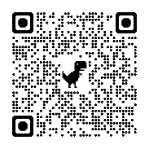
https://docs.google.com/forms/d/e/1FAIpQLScdM3H51c_ARzmZmvcJZmEBvBie0z5vwQ2j3PBitc9z8V7NTQ/viewform?usp=header

12）参加費について（該当者のみ）
現地での集金となりますので該当者は、当日参加費を持参ください。
13）申し込み〆切：令和8年2月12日（木）まで
＊定員になり次第、受付終了とさせていただきます。
＊研修会申込み後にキャンセルされる場合、早急に下記の問い合わせ先へご連絡下さい。
＊無断キャンセルの場合は、今後の当士会主催研修会の参加制限させていただく場合がございます。
14）問い合わせ：※申し込み先ではございません
件名は「東部ブロック南エリア第2回研修会について」として下さい。
問い合わせメールアドレス：saitamaken.minamiarea.pt@gmail.com
15）注意事項
◆ 開始10分以降に入室された方は生涯学習ポイントを付与いたしません。
◆ 研修内での録画・録音等は、講演者の著作権保護のため禁止させて頂きます。
◆ 研修会の動画や写真、資料が SNS やその他インターネット上に配信もしくは受講者以外に渡ったこ
とが確認された場合、受講者全員の単位・ポイント付与を失効させていただきます。
- その他申し込みにあたっては、当会が定める研修会参加規約の内容を確認し、その内容に同意したものとします。
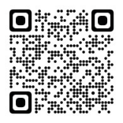
https://seminar.saitama-pt.or.jp/terms-of-participation/

16）アクセス
【所在地】 〒340-0814 埼玉県八潮市南川崎845
【電車でお越しの場合】つくばエクスプレス 八潮駅より徒歩約12分
【お車でお越しの場合】首都高速 八潮インターより約5分
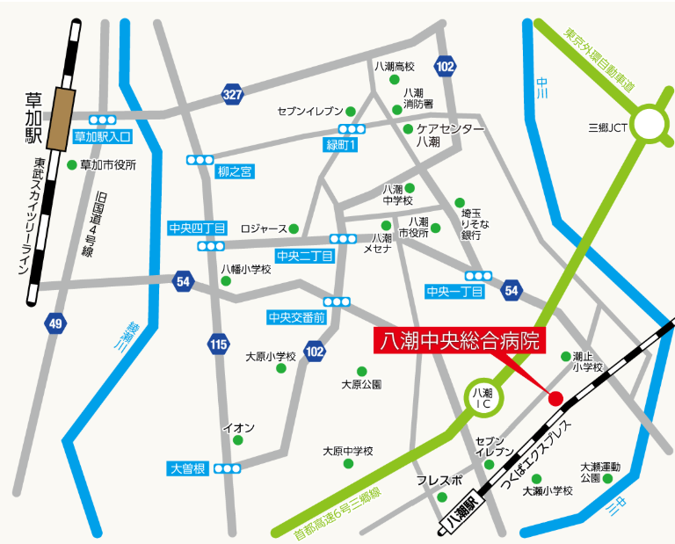
- 駐車場は台数に限りがございますので、なるべく公共交通機関のご利用をお願いいたします。
17)交流会について
内容：埼玉県士会員同士の交流を予定しております。講師の沖原先生もご参加予定です。
会費：3000円程度を予定しております。
時間：研修会終了後 21:00～
場所：福福屋 八潮駅前店 【所在地】〒340-0822 埼玉県八潮市大瀬1丁目2-5 TANAKABLD.3階
交流会のみ参加の方がおりましたら上記メールにその旨をご連絡ください。

以上

